
Installationsanleitung

Shoptimax GmbH Dokumentation
Installation des smxSurveys-Umfrage Moduls für
den Oxid eShop

I. Installation

- Laden Sie das Modulverzeichnis unter „modules“ in Ihr Shop-Verzeichnis hoch (modules/shoptimax/smxsurveys).
- Aktivieren Sie das Modul im Admin unter „Erweiterungen / Module“.
- Gehen Sie unter „Service / Tools“ und klicken Sie auf „VIEWS jetzt updaten“.
- Löschen Sie die Dateien im „/tmp“-Verzeichnis Ihres Shops.
- Gehen Sie im Shop-Admin unter „Umfragen / Verwaltung“ und legen Sie eine neue Umfrage an. Jede Umfrage kann beliebig viele Fragen und zugehörige Antworten haben, neben Antworten mittels Checkboxen bzw. Radiobuttons sind auch Freitext-Antworten möglich. Zu jeder Umfrage kann eingestellt werden, ob die Ergebnisse angezeigt werden sollen, die Teilnehmer gespeichert werden können (optional, z.B. für Gewinnspiele nutzbar), ob ein Cookie gesetzt werden soll um eine mehrfache Teilnahme zu erschweren und ob die Angaben per Javascript geprüft werden sollen (in diesem Fall sind alle Fragen „Pflichtfragen“ und müssen beantwortet werden):

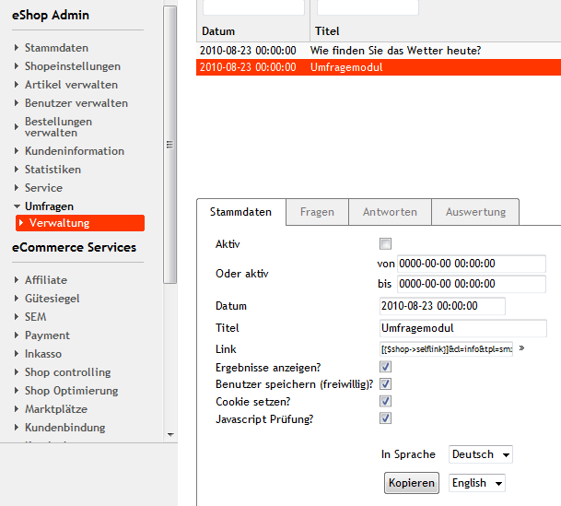

Die Administration der Fragen sieht folgendermaßen aus:

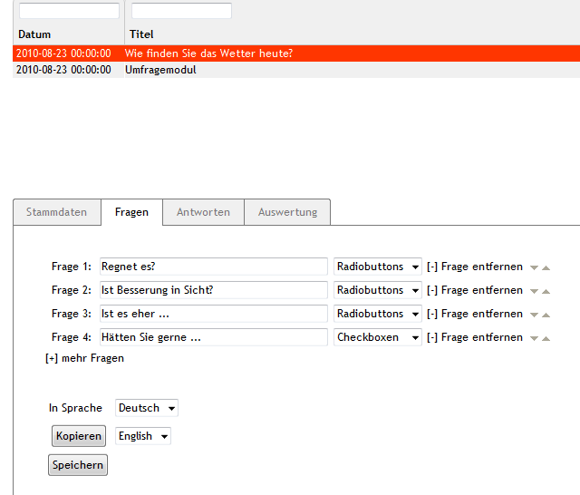

Es können beliebig viele Fragen pro Umfrage angelegt werden, die Fragen können umsortiert und wieder gelöscht werden. Als Frage-Typ stehen „Radiobuttons“ (einfache Auswahl) und „Checkboxen“ (Mehrfach-Auswahl) zur Verfügung.

Zu jeder Frage können Sie im nächsten Reiter die möglichen Antworten vorgeben:

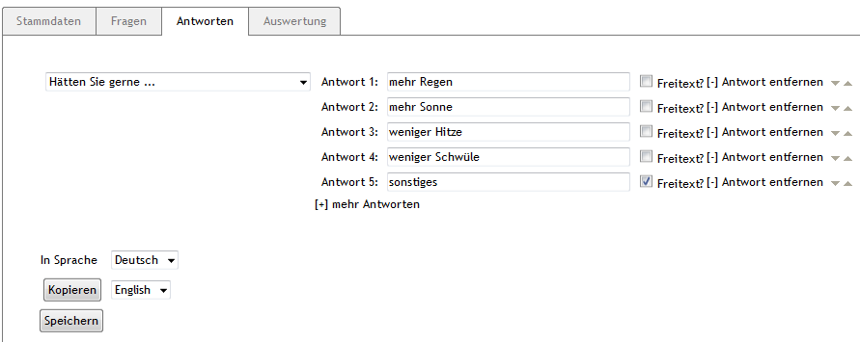

Jede Frage kann beliebig viele Antworten haben, auch diese können sortiert und wieder gelöscht werden. Jede Antwort kann optional als „Freitext“ definiert werden, wodurch ein Text-Eingabefeld unterhalb der jeweiligen Frage angezeigt wird.

Schließlich können Sie sich zu jeder Umfrage natürlich auch die Auswertung ansehen, falls Sie „Benutzer speichern“ aktiviert haben und es Benutzer gibt, die ihre Email-Adresse angegeben haben, sehen Sie diese Adressen hier auf der rechten Seite unter „Teilnehmer“:

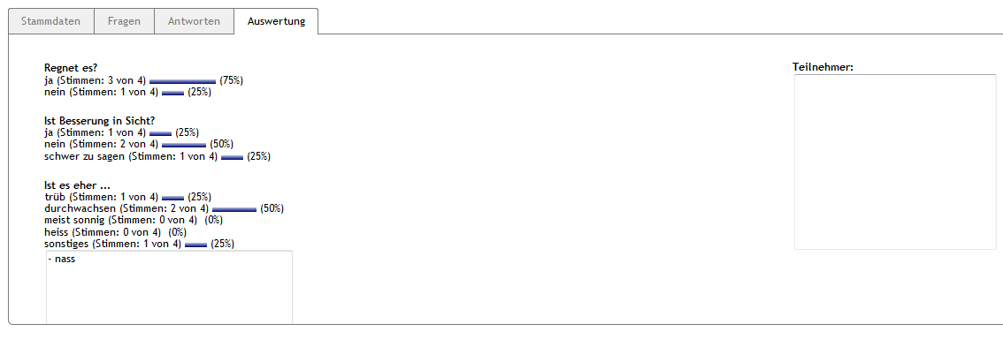

Die jeweils aktuelle/aktive Umfrage kann im Shop an beliebiger Stelle angezeigt werden. Standardmässig wird sie über die metadata.php als Block unterhalb des Kategoriebaums ausgegeben:
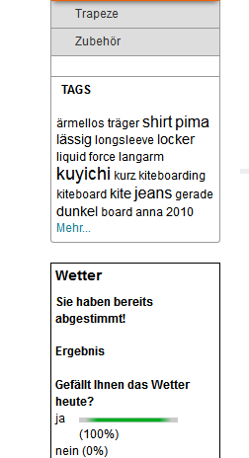

Zusätzlich kann jede aktive Umfrage natürlich auch separat in einer Detailansicht angezeigt und beantwortet werden:

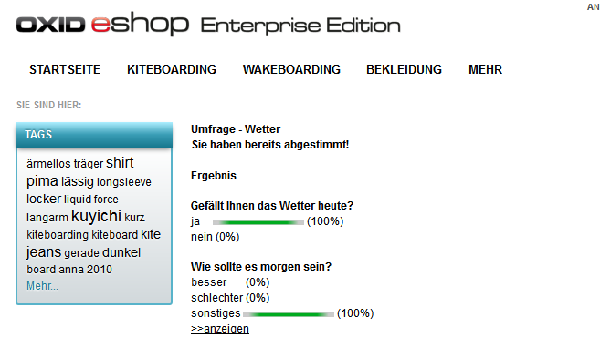

Den Link zur jeweiligen Umfrage können Sie aus dem Feld „Link“ in der Administration kopieren. Über die Oxid SEO-Verwaltung können Sie ggf. auch jeder Umfrage eine eigene SEO-URL zuweisen.

